Урок 1. Азотная кислота. Строение молекулы. Свойства разбавленной и концентрированной азотной кислоты.
Изучение темы: https://resh.edu.ru/subject/lesson/2074/main/
Тест: https://resh.edu.ru/subject/lesson/2074/train/#194807
Решить уравнения:
а) взаимодействие магния с разбавленной азотной кислотой;
б) взаимодействие серебра с концентрированной азотной кислотой.
Домашнее задание: изучить параграф 31 стр.220-223, выполнить в тетради упражнения 2,3 стр.224.

Урок 2. Соли азотной кислоты. Азотные удобрения.
Изучение темы: https://resh.edu.ru/subject/lesson/2074/main/
Записать в тетради названия основных удобрений: 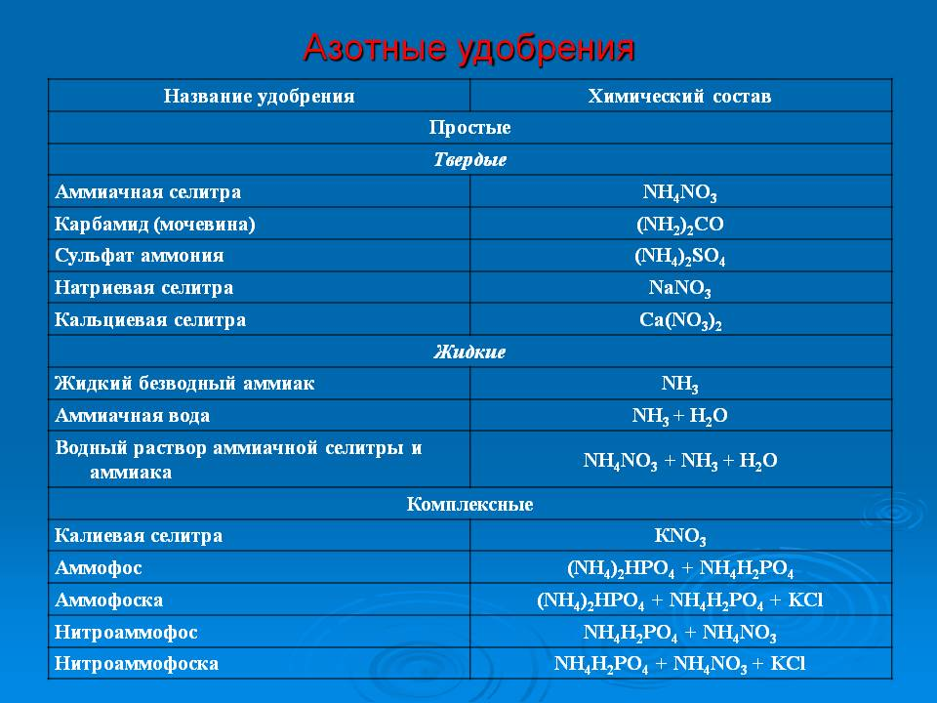
Записать в тетради и выучить схему разложения нитратов:
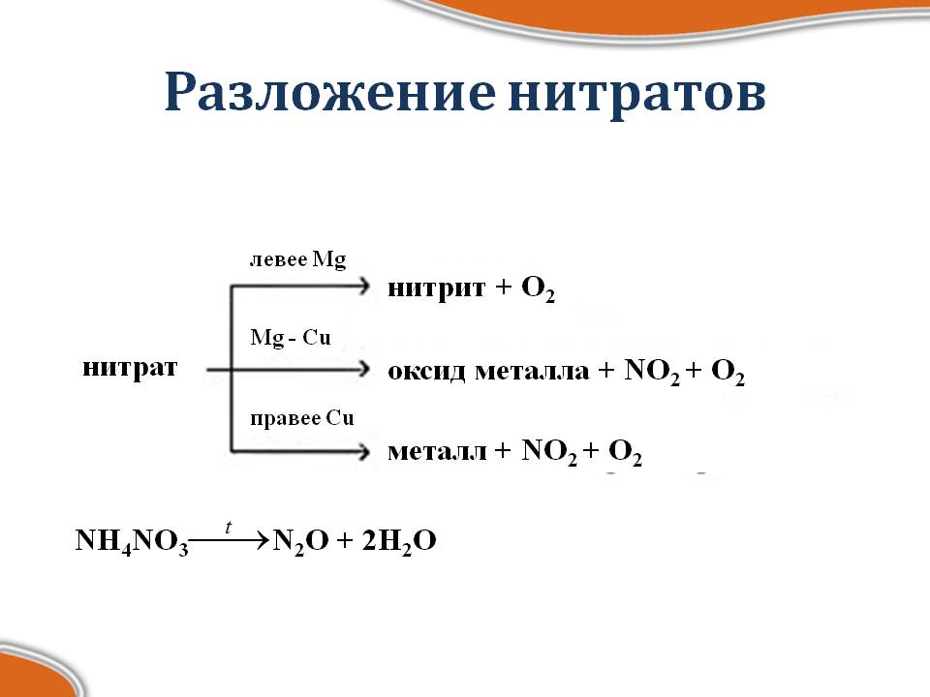
Домашнее задание:
изучить параграф 31, стр.223-224, выполнить упр.5 стр.225.

Урок 3-4. Фосфор. Аллотропия фосфора. Свойства фосфора. Оксид фосфора(V). Фосфорная кислота и её соли. Фосфорные удобрения.
Изучение темы: https://resh.edu.ru/subject/lesson/2073/main/
Тест: https://resh.edu.ru/subject/lesson/2073/train/#208419
Домашнее задание:
Изучить параграф 32, выполнить в тетради упр. 1-4 стр.231.

